Type de texte : Récit en randonnée poétique (rimes)

Le sapin de monsieur Jacobi, Robert Barry, Gallimard jeunesse, 2001 et 2011
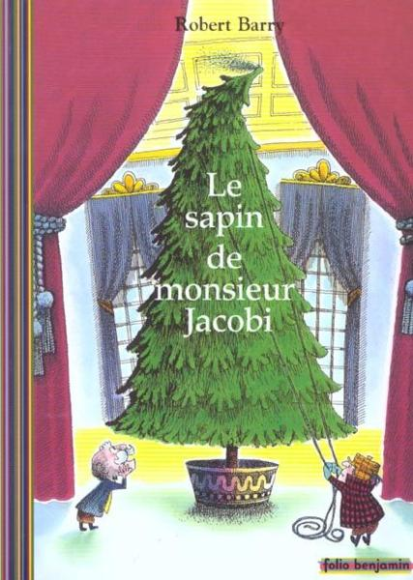
Résumé
Monsieur Jacobi reçoit un magnifique sapin pour fêter Noël mais il est si grand qu'il ne tient pas dans sa maison. Monsieur Jacobi fait donc cadeau de l'extrémité du sapin à sa femme de chambre qui fait cadeau de l'extrémité de cette extrémité au jardinier et ainsi de suite. Monsieur Jacobi fait donc profiter tout le voisinage de son arbre de Noël.

Dispositif
Lecture collective
Intention de lecture : Découvrir comment un sapin peut être dans plusieurs maisons à la fois.

- Étant donné que le livre est sous forme poétique, faire remarquer aux élèves que la ponctuation habituelle n’est pas nécessairement respectée.

- Faire découvrir les différentes rimes présentes dans le texte.

- Identifier les différentes dispositions des rimes dans ce livre. Il y a plusieurs formes de dispositions possibles, et le but n’est pas de les nommer, mais de remarquer qu’elles ne sont pas toutes pareilles (aabb, abab, abba, aaab)

Pour mieux comprendre la rime :
http://www.alloprof.qc.ca/BV/pages/f1430.aspx
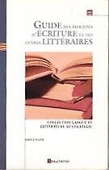

Vocabulaire identifiant le sapin dans ce livre :
Sapin, arbre, plumet, arbre de Noël, arbre de fête, petit bout, rogaton, conifère

